『Pokémon GO Safari Zone in YOKOSUKA』
～アメリカンな雰囲気と豊かな自然が楽しめる横須賀市で、
『Pokémon GO』をお楽しみください！～

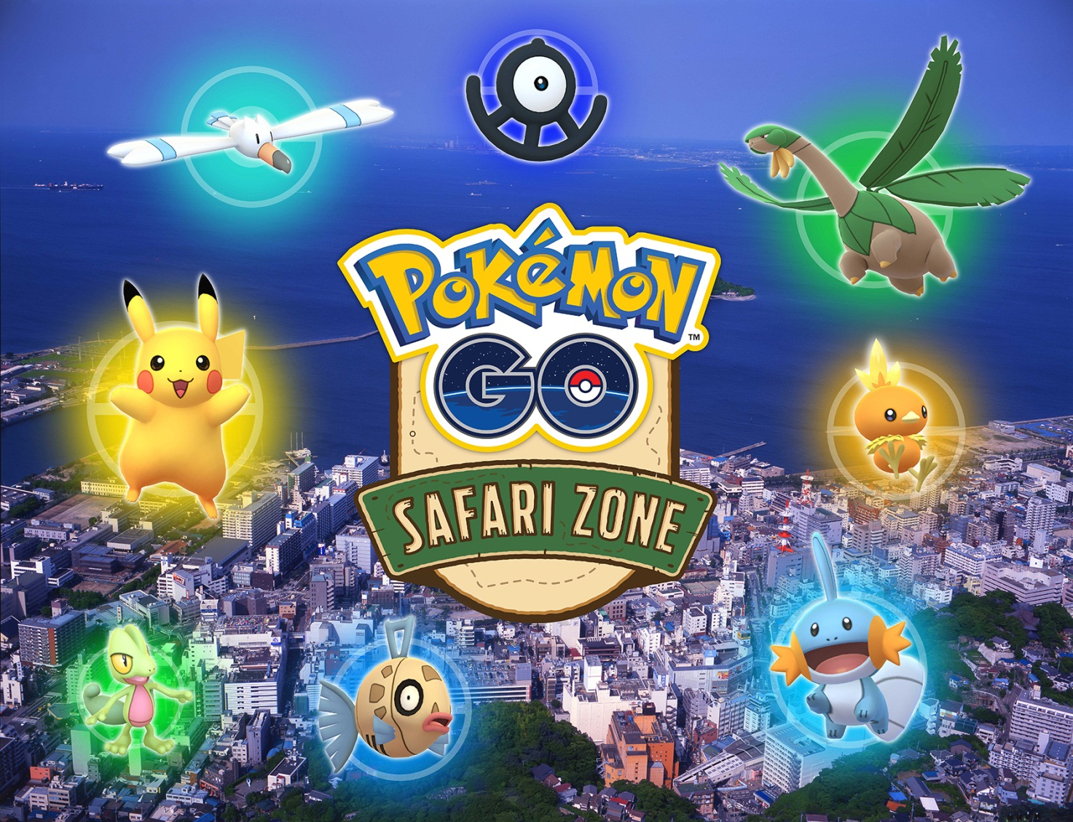

横須賀集客促進実行委員会（事務局：横須賀市文化スポーツ観光部）では、Niantic, Inc.と株式会社ポケモンにご協力を得て、事前応募抽選制のイベント「Pokémon GO Safari Zone in YOKOSUKA」を開催します。
『Pokémon GO』のイベントを本市で実施することにより、多くの皆さまにお越しいただき、
ゲームだけではなく横須賀の魅力を楽しんでいただくとともに、ゲームやアニメを活用したエンターテイメント都市として、にぎわいの創出を図っていきます。

- 実施内容
スマートフォン向け位置情報ゲーム『Pokémon GO』を使用したイベントです。
市内の３つの会場となる「三笠公園」「ヴェルニー公園」「くりはま花の国」では、「アンノーン」や、日本では姿を見ることができない「トロピウス」など、普段はなかなか出会えない特別なポケモンたちがゲーム内に出現します。
※特別なレイドバトルはありません。

２．実施期間
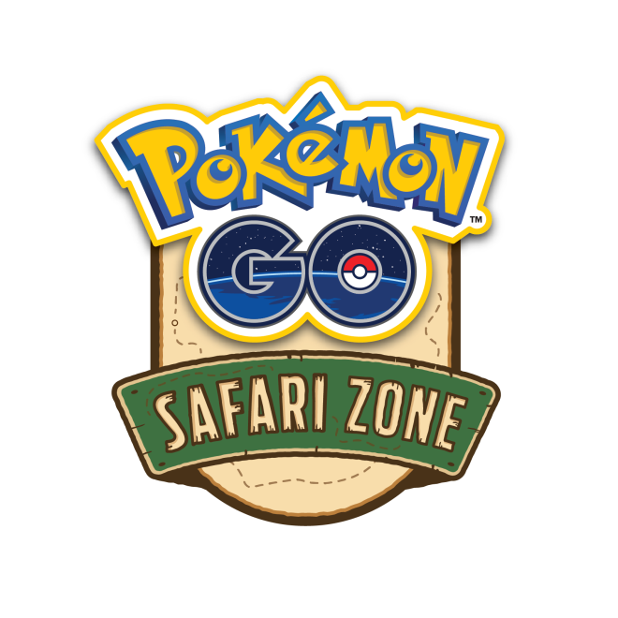
平成30年８月29日（水）～９月２日（日）午前10時～午後８時【荒天中止】
※他の地域での開催
６月30日、７月１日：ドイツ（ドルトムント）
７月14日、７月15日：アメリカ（シカゴ）

３．応募期間・方法
（１）期間：平成30年７月６日（金）午前10時～
７月20日（金）午前10時
（２）方法：専用特設サイト（http://www.yokosuka-go.jp/）より
希望日を選択して応募、応募多数の場合は抽選

４．実施体制
主催：横須賀集客促進実行委員会
協力：Niantic, Inc.、株式会社ポケモン、一般社団法人横須賀市観光協会

５．公式サイト
『Pokémon GO Safari Zone in YOKOSUKA』http://www.yokosuka-go.jp/

（事務担当は、文化スポーツ観光部観光課
小谷・古崎・村元 内線3056 直通046-822-8124）

